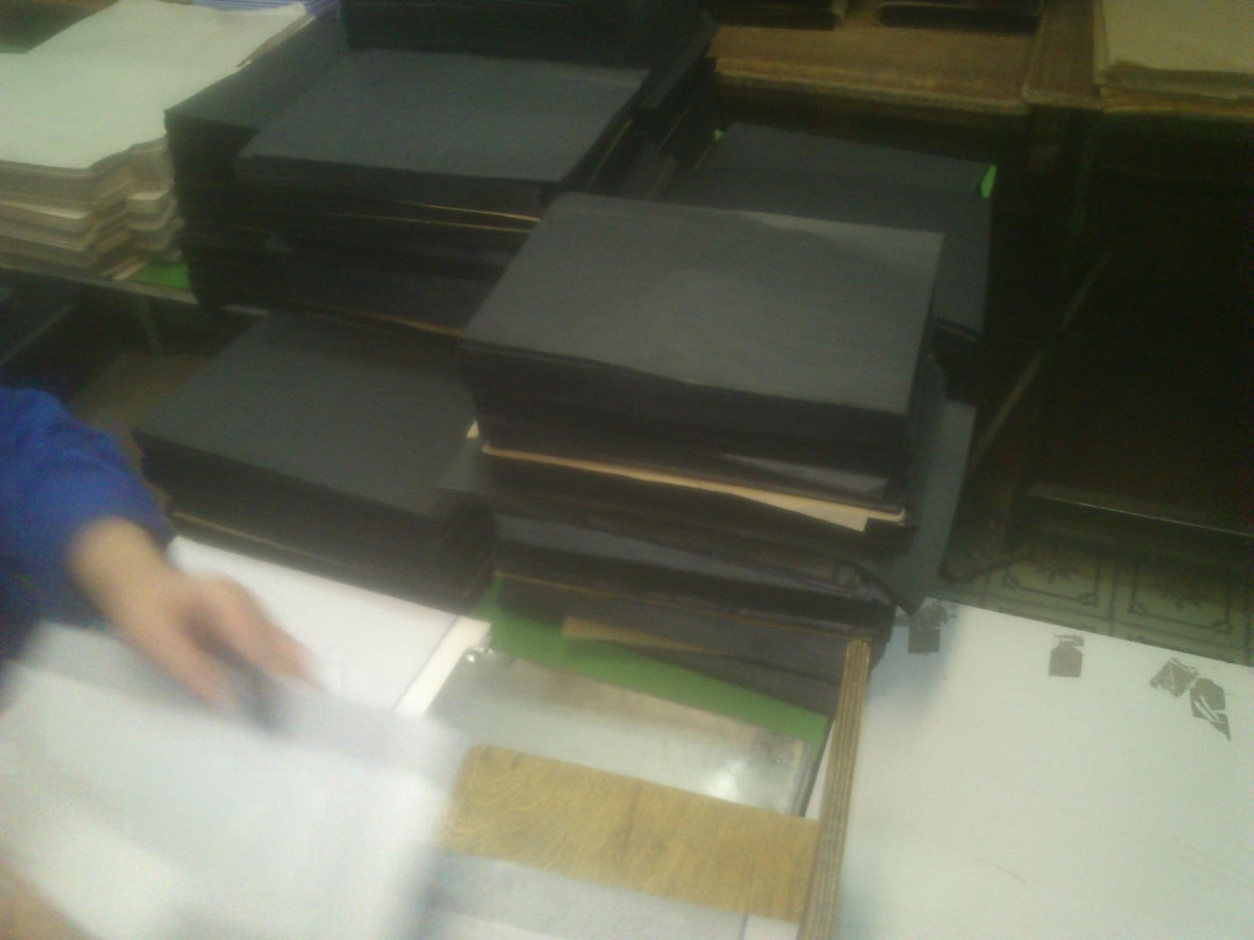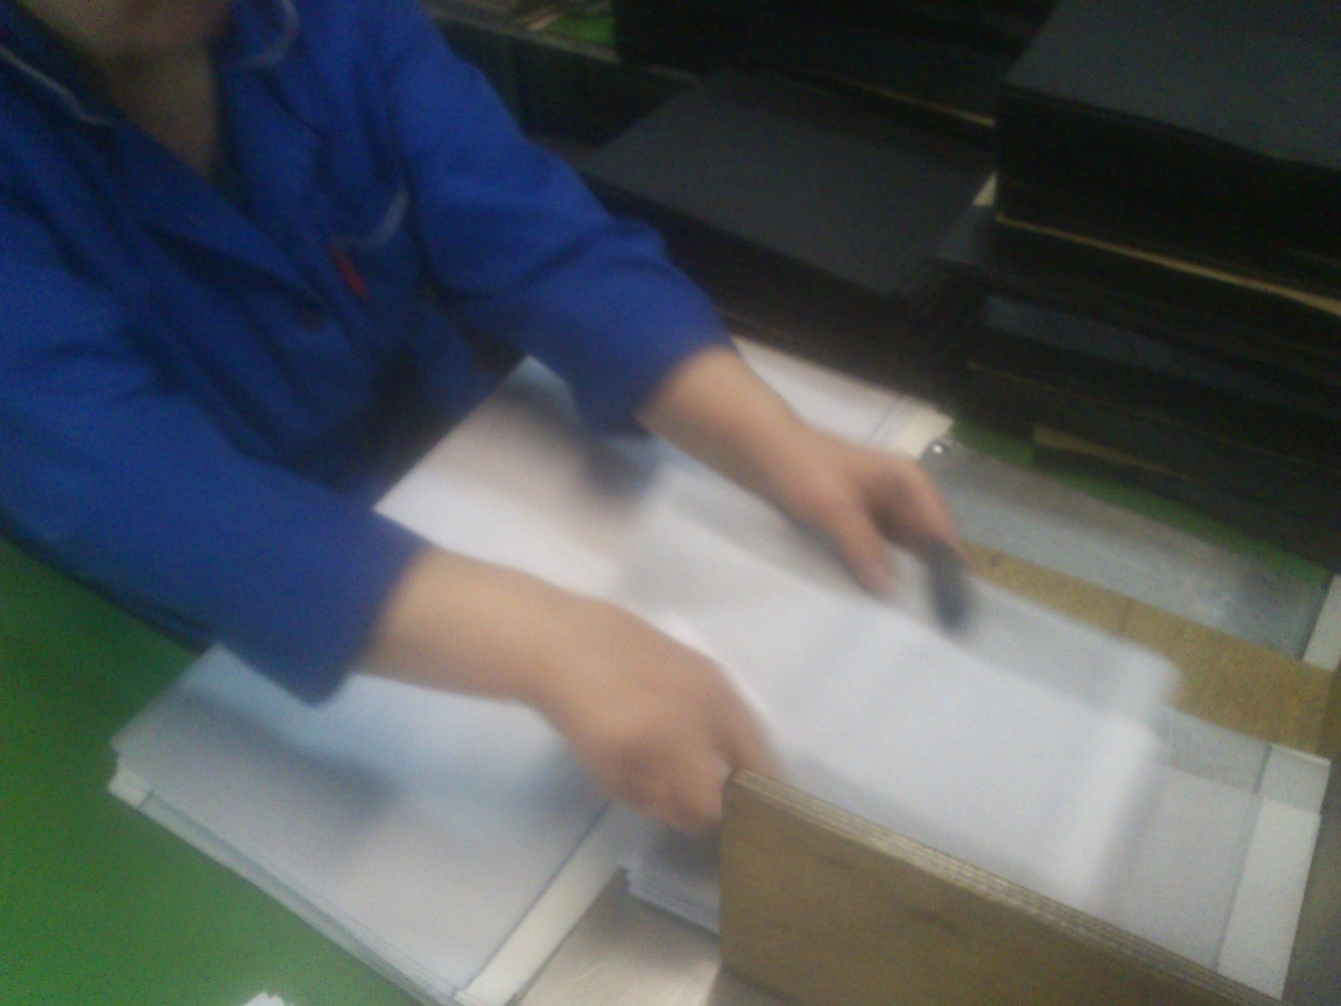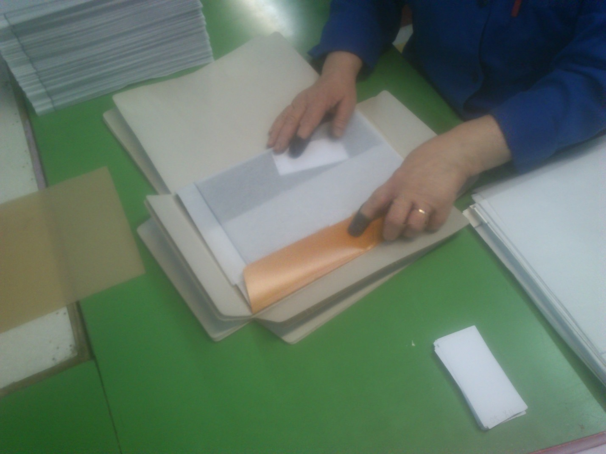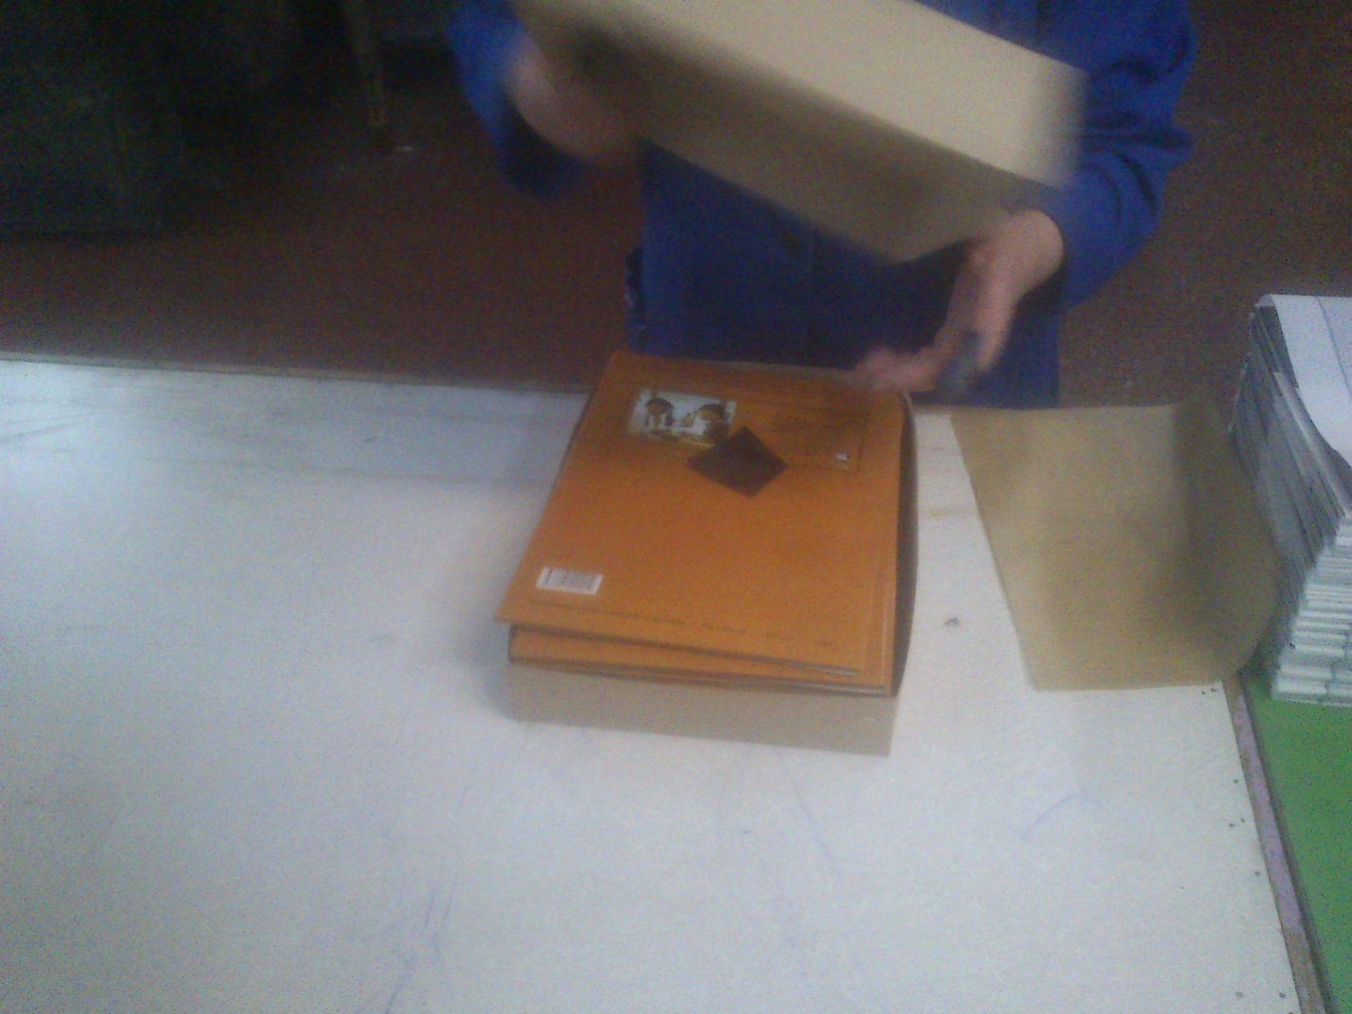в 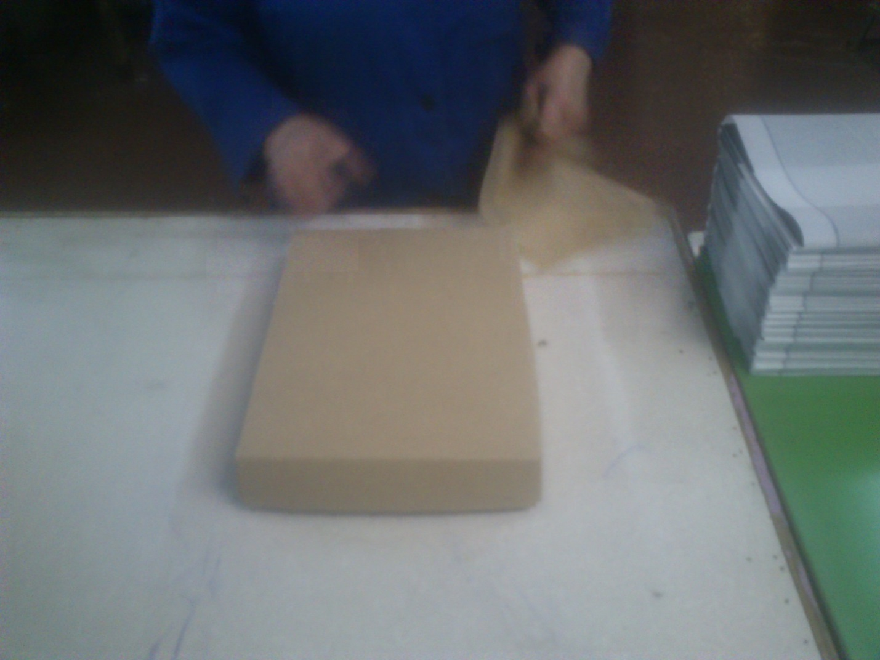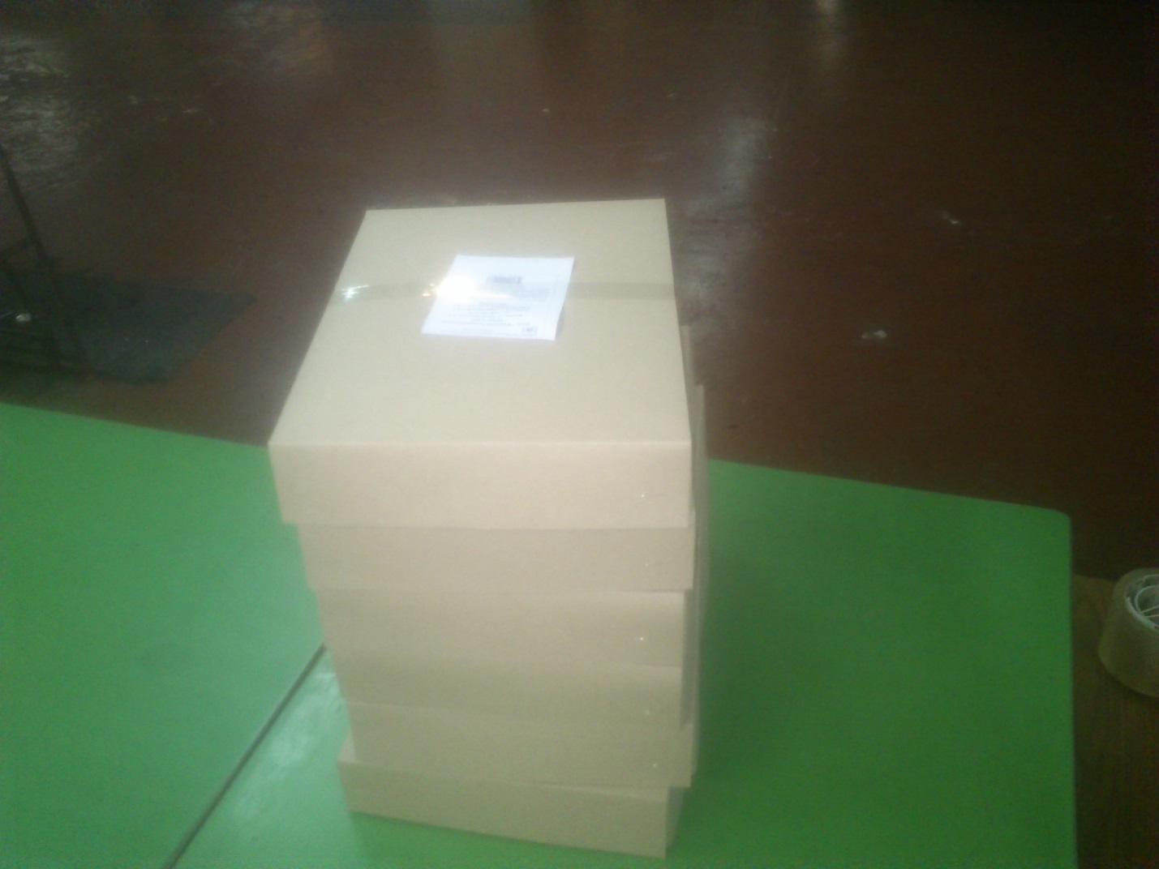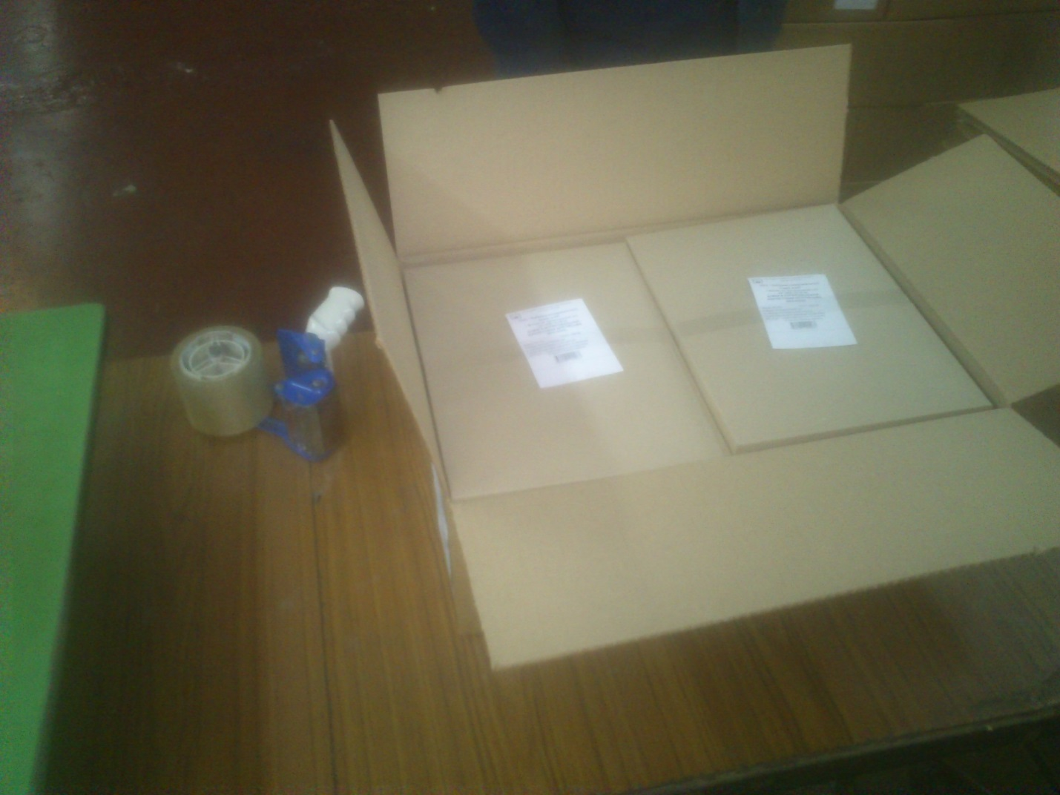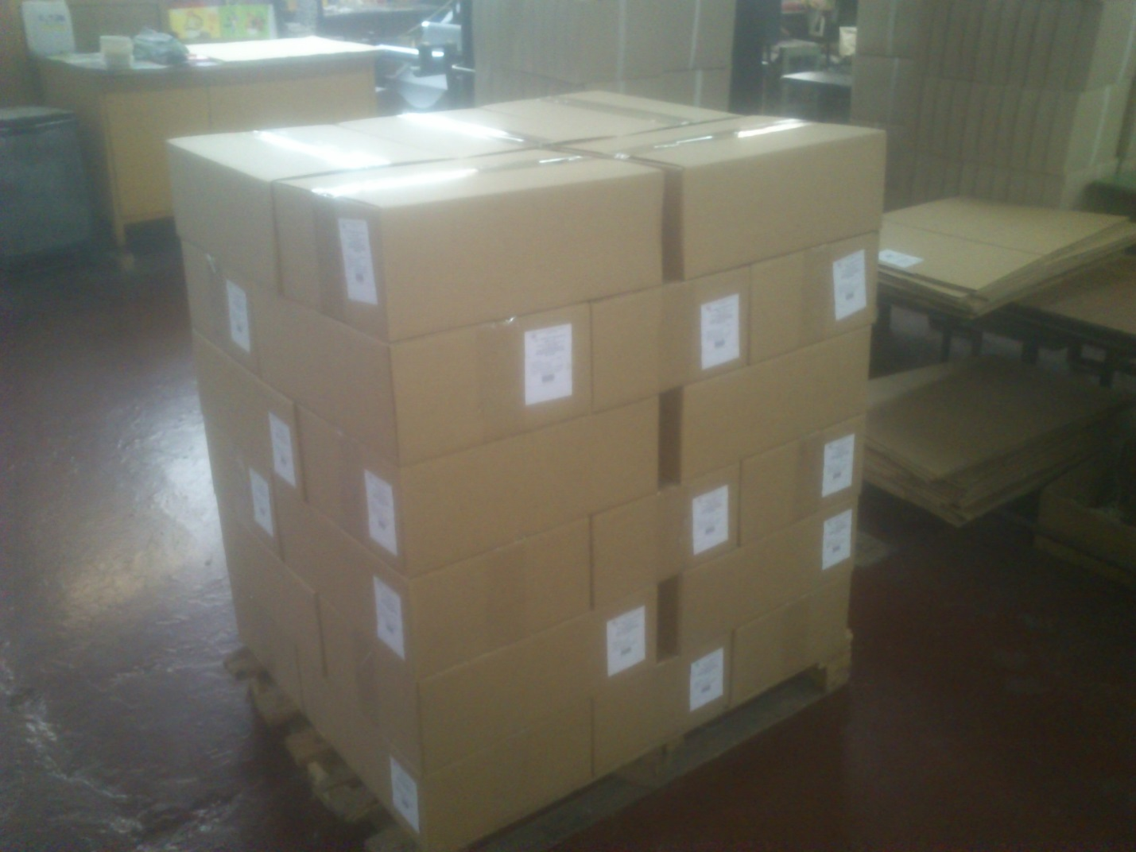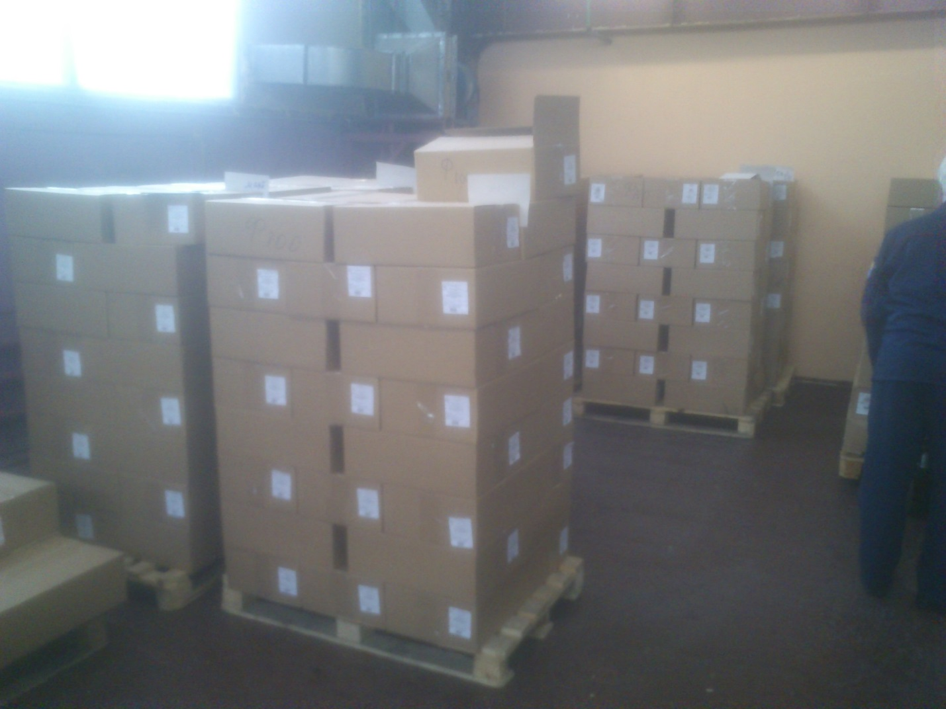

Укладка копировальной бумаги для продажи

Копировальная бумага 50 листов укладывается (обертывается) листом парафинированной бумаги.

И закладывается в папку

Потом 20 папок закладываются в картонную коробку. В пересчете на листы копировальной бумаги в коробке – 1000 листов копировальной бумаги. На каждой папке есть штрих-код.

Каждая коробка маркируется этикеткой с штрих-кодом.

Коробки закладываются в гофро ящик . В гофро ящик входит 6-ть коробок . В гофро ящике сейчас 6000 листов копировальной бумаги. На гофро ящике тоже есть штрих-код.

Гофро ящики укладываются на поддон . Сейчас на поддоне 40 гофро коробов. В перечете на копировальную бумагу -240000 листов.

Хранение на складе готовой продукции поддонов с копировальной бумагой.